CONCEITO DE UNIDADE NOS NÚMEROS RACIONAIS: ESTRATÉGIAS E DIFICULDADES DE FORMANDOS DA FORMAÇÃO INICIAL DE EDUCADORES E PROFESSORES

Maria Clara Martins^{1,2} & Neusa Branco^{1,2}

¹Instituto Politécnico de Santarém, Escola Superior de Educação
²UIDEF, Instituto de Educação, Universidade de Lisboa

RESUMO
O sentido de número racional envolve a compreensão duma rede complexa de conceitos, representações e significados que o tornam difícil não apenas para alunos mas também para professores. Este artigo visa analisar o conhecimento que 34 formandos da licenciatura em Educação Básica mostram ter perante questões que envolvem números racionais e, particularmente, o conceito de unidade de referência. O foco está nas estratégias e dificuldades dos formandos em duas questões envolvendo o conceito de unidade nos números racionais. Esses formandos realizaram um questionário, com tarefas matemáticas, em dois momentos, no início e no fim da licenciatura em educação básica. Os resultados revelam que os formandos manifestam dificuldades no conceito de unidade de referência em ambos os momentos, apesar de no final da licenciatura a maioria dos formandos ter melhorado o seu desempenho. As suas principais dificuldades estão relacionadas com a não distinção de quantidades relativas e quantidades absolutas, a utilização incorreta de procedimentos ou a falta de compreensão dos significados dos números racionais, nomeadamente, parte-todo e razão. As estratégias que usam relacionam-se com procedimentos analíticos e, no final da licenciatura, com os significados parte-todo, operador e razão do número racional, recorrendo a representações pictóricas, esquemas ou modelos e relacionados com esses procedimentos.
Palavras-chave: Formação inicial de professores, sentido de número racional, conceito de unidade.

ABSTRACT
The rational number sense involves understanding a complex network of concepts, representations and meanings that make it difficult not only for students but also for teachers. This article aims to analyze the knowledge that 34 preservice teachers have towards issues involving rational numbers and, particularly, the concept of unit. The focus in this article is on students’ strategies and difficulties in two questions involving the concept of unity of rational numbers. These students conducted a questionnaire with mathematical tasks, at the beginning and at the end of a degree in elementary education. The results show that students manifest difficulties in the unit concept in both times, although in the end of the degree most students have improved their performance. Their main difficulties are related to indistinction of relative and absolute amounts, incorrect operating procedures or lack of understanding of the meanings of rational numbers in particular part-whole and reason. The strategies they use are related to analytical procedures and, at the end of the degree, with the meanings part-whole, operator and reason of rational numbers, using pictorial representations, or models and schemes related to these procedures.
Keywords: Initial teacher education, rational number sense, concept of unity.

INTRODUÇÃO
A investigação relativamente ao conhecimento matemático dos professores é vasta e tem incidido sobre que o que é que os professores sabem. Muitos destes estudos enunciam as lacunas dos professores sobre o conhecimento do conteúdo ou sugerem listas de tópicos sobre o que é que os professores devem saber tendo em conta o currículo que têm de ensinar ou a opinião de especialistas sobre o que é importante que os professores saibam. A compreensão da Matemática é apontada como um dos aspetos mais importantes do desenvolvimento dos professores uma vez que estes precisam de um forte background de modo a serem capazes de propor e explorar tarefas matemáticas poderosas que permitirão aos seus alunos fazer aprendizagens significativas (Llinares & Krainer, 2006).
Os números racionais constituem um tópico matemático muito relevante na aprendizagem dos alunos e o seu ensino é muito desafiante para os professores. A importância que os números racionais assumem e o desafio de os compreender tornam-nos essenciais também para os próprios professores. Desenvolver uma compreensão matemática rica sobre os números racionais norteia o professor na tomada de decisões como a de escolher tarefas, colocar questões, selecionar materiais, organizar e articular tópicos e ideias matemáticas, assim como, avaliar a qualidade do trabalho dos alunos (Barnett-Clarke, Fisher, Marks, & Ross, 2010).
Deste modo, o objetivo deste artigo é identificar, no início e no fim do curso de licenciatura em educação básica, as estratégias e dificuldades dos formandos na resolução de questões matemáticas envolvendo o conceito de unidade, concretamente, em situações em que (i) completam a unidade a partir de uma parte; (ii) indicam uma parte sendo dada a unidade.

O CONHECIMENTO MATEMÁTICO PARA ENSINAR NÚMEROS RACIONAIS
Promover a aprendizagem dos números racionais nos alunos exige que o próprio professor tenha um conhecimento profundo sobre estes números e as suas operações (Barnett-Clarke et al., 2010). Este conhecimento profundo envolve o conhecimento de factos, a capacidade de resolver diferentes tipos de situações problemáticas, de dominar algum vocabulário utilizando termos relacionados com estes números, conhecer os seus diferentes significados, representações e modelos, e muitos outros tópicos que considerados de forma isolada não traduzem uma efetiva compreensão dos números racionais. Compreender os números racionais de um modo profundo implica que se conheçam importantes ideias matemáticas mas também que se conheça o modo como todas estas ideias se relacionam umas com as outras. Este conhecimento aumenta com a experiência e como resultado de oportunidades de integrar novas ideias e de encontrar novas conexões correspondendo ao sentido de número racional (Pinto, 2011).

Quadro 1 - Modelo para caracterizar o sentido de número racional (Pinto, 2011, pp.112-113)
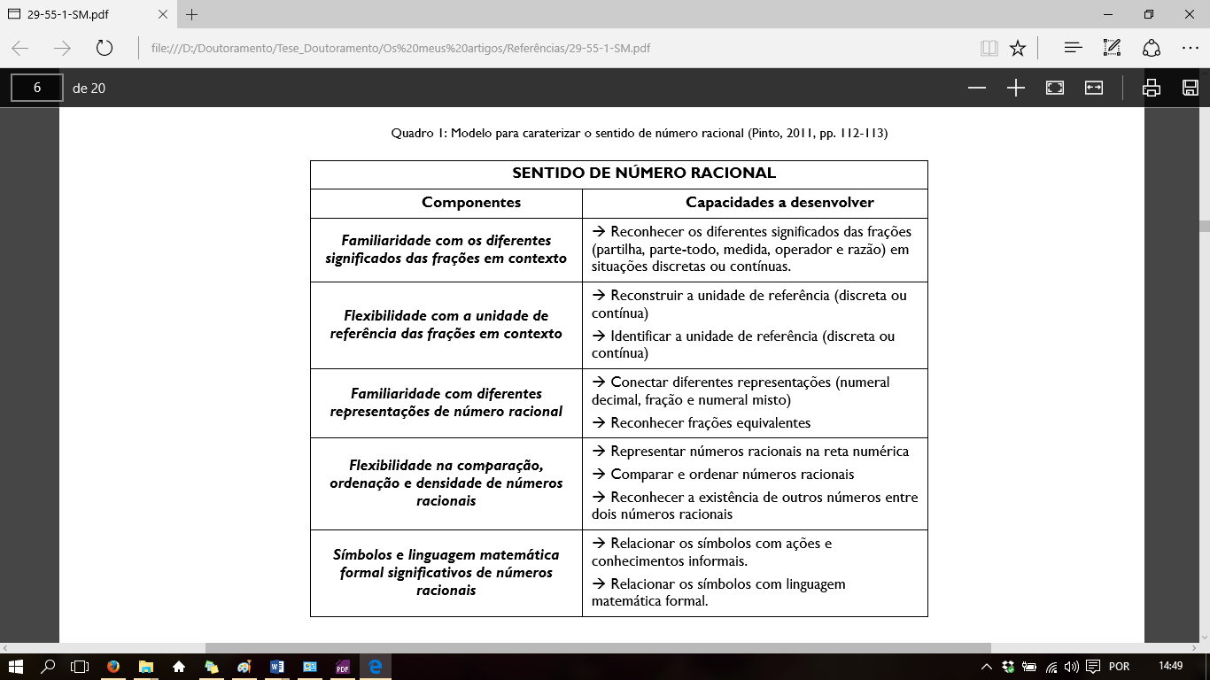

O desenvolvimento de cada uma das cinco componentes, através das capacidades respetivas, contribui para o desenvolvimento do sentido de número racional (Quadro 1). Sendo um conceito pluridimensional, a familiaridade com os diferentes significados está intrinsecamente ligada com as restantes componentes, em particular, com a familiaridade com a unidade de referência dos números racionais. O significado parte-todo é apresentado em situações em que uma quantidade contínua ou um conjunto de objetos discretos é dividido em partes de igual tamanho (Behr, Lesh, Post & Silver, 1993; Lamon, 1999; Marshall, 1993). Deste modo, um número racional representado na forma de fração traduz uma comparação entre o numerador, número de partes consideradas da unidade repartida, e o denominador, número total de partes em que a unidade foi dividida. A compreensão do número racional com o significado de parte-todo requer que os alunos desenvolvam capacidades de dividir e redividir a unidade: unitizing e reunitizing (Baturo, 2004) e que os alunos desenvolvam a capacidade de reconstruir o todo a partir das partes (por exemplo, reconstituir o todo, quando é dado ) ou repartir o todo já repartido em partes iguais (por exemplo, construir a partir de um todo já dividido em terços ou identificar em um todo já dividido em nonos).
O significado de razão traduz uma comparação entre duas quantidades sendo considerado um índice comparativo em vez de um número. Os números envolvidos na na representação na forma de fração refletem relações proporcionais, sendo a unidade irrelevante (Nunes, Bryant, Pretzlik, Evans, Wade & Bell, 2004). A relação entre duas quantidades intensivas representa uma relação entre duas partes de um mesmo todo – razão parte-parte, ou entre grandezas de natureza distinta – razão entre valores de duas grandezas diferentes (Monteiro & Pinto, 2005).
O número racional interpretado como um operador corresponde a uma função aplicada a algum número, objeto, ou conjunto (Behr et al., 1993; Marshall, 1993). No caso de transformar o cardinal de um conjunto discreto será um operador partitivo, no caso de se tratar de uma redução ou de uma ampliação de uma Figura será um operador multiplicativo partitivo. A interpretação do número racional como operador implica compreender a unidade em causa, por exemplo, a fração $\frac{2}{3}$ pode ser interpretada como duas vezes $\frac{1}{3}$ ($2×\frac{1}{3}$), como uma vez $\frac{2}{3}$ ($1×\frac{2}{3}$), como $\frac{2}{3}$ de 1 ($\frac{2}{3}×1$) ou como $\frac{1}{3}$ de 2 ($\frac{1}{3}×2$) (Charalambous & Pantazi, 2007). Quando um número de objetos é igualmente repartido por um certo número de grupos estamos na presença do significado de quociente (Mamede, 2007; Onuchic & Allevato, 2008). Na fração $\frac{a}{b}$, $a$ é distribuído igualmente por $b$ partes, representando por isso uma divisão: dividir $a$ elementos em $b$ grupos. Este significado surge assim, como a solução de uma situação de divisão, relacionada com uma situação de partilha equitativa, à qual está associada a capacidade de identificar e perceber, na fração, o que representa o dividendo e o divisor. O número racional pode também ser interpretado com o significado de medida, que surge sempre que medimos algo, ou seja, se a unidade não cabe de forma exata dentro de um objeto a ser medido um número inteiro de vezes, então procura-se um número que seja a medida (Mamede, 2007). Assim, compara-se uma grandeza com outra tomada como unidade (Monteiro & Pinto, 2006). Neste significado de número racional, o número está associado com a medida atribuída a algum intervalo (Lamon, 2001; Marshall, 1993). É definida uma fração como unidade, $\frac{1}{a}$, e é usada repetidamente para determinar uma distância a partir de um dado ponto. Por exemplo, $\frac{3}{4}$, corresponde à distância 3 (sendo $\frac{1}{4}$ a unidade) de um determinado ponto.
O conceito de unidade de referência é considerado um dos fatores que fazem com que a compreensão do sentido de número racional seja difícil (Behr, Harel, Post & Less, 1992; Behr & Post, 1992; Lamon, 2006, 2007). Uma unidade pode ser uma quantidade contínua ou pode representar um grupo discreto de objetos. A flexibilidade com a unidade de referência desenvolve-se a partir de situações em que se pretende reconstruir a unidade, traduzindo-a através de uma quantidade absoluta, dada uma parte, ou identificando uma parte, através de uma quantidade absoluta ou de uma quantidade relativa, dada a unidade.
O número racional representado na forma de fração não é, muitas vezes, compreendido como um número, sendo unânime, entre os investigadores, que a aprendizagem dos números racionais requer a compreensão de como a partir dos números inteiros se chega aos números fracionários. Não sendo algo imediato, uma vez que os números fracionários não fazem parte da sequência de contagem, é imprudente considerá-lo dessa forma (Charalambous & Pantazi, 2007; Lamon, 1999; Monteiro & Pinto, 2006). De facto, a generalização abusiva de regras dos números inteiros para os números racionais originam erros e dificuldades relacionados com a conceptualização destes números, como por exemplo, dividir origina um quociente inferior ao dividendo ou na adição de números racionais na forma de fração, adicionamos os numeradores e adicionamos os denominadores.

METODOLOGIA
A abordagem de investigação é de cariz sobretudo qualitativo apesar de ter uma componente quantitativa descritiva. O uso de uma metodologia qualitativa visa interpretar o trabalho desenvolvido pelos formandos (Bogdan & Bilken, 1994; Stake, 1999) através da análise dos seus registos escritos. Neste artigo apresentamos os dados que dizem respeito às resoluções de 34 formandos, de um curso de licenciatura em Educação Básica, em tarefas matemáticas que envolvem o conceito de unidade no trabalho com números racionais. As respostas foram recolhidas em dois momentos, no início e no fim da licenciatura, através de um questionário que incidiu sobre o conhecimento matemático dos números racionais. Os formandos foram informados da realização dos questionários apenas no momento em que os realizaram. No segundo momento foram informados que já haviam respondido ao questionário no início da licenciatura. No presente artigo discutimos respostas dos formandos às questões 7 e 12 do questionário 1 (Q1-7 e Q1-12) no início e no fim da licenciatura, de modo a compreender as suas dificuldades e as estratégias usadas. Estas questões focam o papel da unidade de referência para a compreensão do sentido de número racional em duas situações distintas: i) em que é dada a unidade e é pedida uma parte e ii) em que é dada uma parte e é pedida a unidade.

RESULTADOS
Apresentamos nesta secção a análise das respostas dadas pelos participantes a questões relacionadas com o conceito de unidade. Analisamos, por um lado, se os formandos conseguem construir a unidade a partir de uma das suas partes e, por outro lado, se conseguem determinar uma parte dada a unidade.

Construção da unidade dada uma parte
A questão 7 (Figura 1) envolve a fração $\frac{6}{7}$ com o significado operador e tem como objetivo completar a unidade dada uma parte, ou seja, é dada uma parte da unidade em quantidades absoluta e relativa e é pedida a quantidade absoluta referente ao todo.
Questão 7
Se $\frac{6}{7}$ da capacidade de um recipiente é 42 litros, qual é a capacidade total do recipiente?
Figura 1 - Enunciado da questão 7 do questionário 1 (Q1-7).

Verificamos que, globalmente, o desempenho dos formandos é bastante reduzido no início do curso de licenciatura em Educação Básica e que melhora bastante no seu final. O número de respostas corretas no fim aumenta para mais do dobro relativamente ao número de respostas corretas no início (Tabela 1). Verificamos também que a taxa de resposta aumenta significativamente.
Tabela 1 - Descrição quantitativa dos resultados à questão 7 do questionário 1
Questão 7 | Momento I | Momento II
Respostas corretas | 9 (26%) | 23 (68%)
Respostas incorretas ou incompletas | 9 (26%) | 6 (18%)
Respostas em branco | 16 (47%) | 5 (15%)

No momento I, as respostas corretas envolvem essencialmente procedimentos analíticos, como é o caso da resposta do participante 12 (Figura 2) apresenta uma relação explícita entre a quantidade absoluta e a quantidade relativa que representam uma parte da unidade e, a partir desta relação e de uma regra prática, determina a unidade de referência envolvida, os 49 litros.
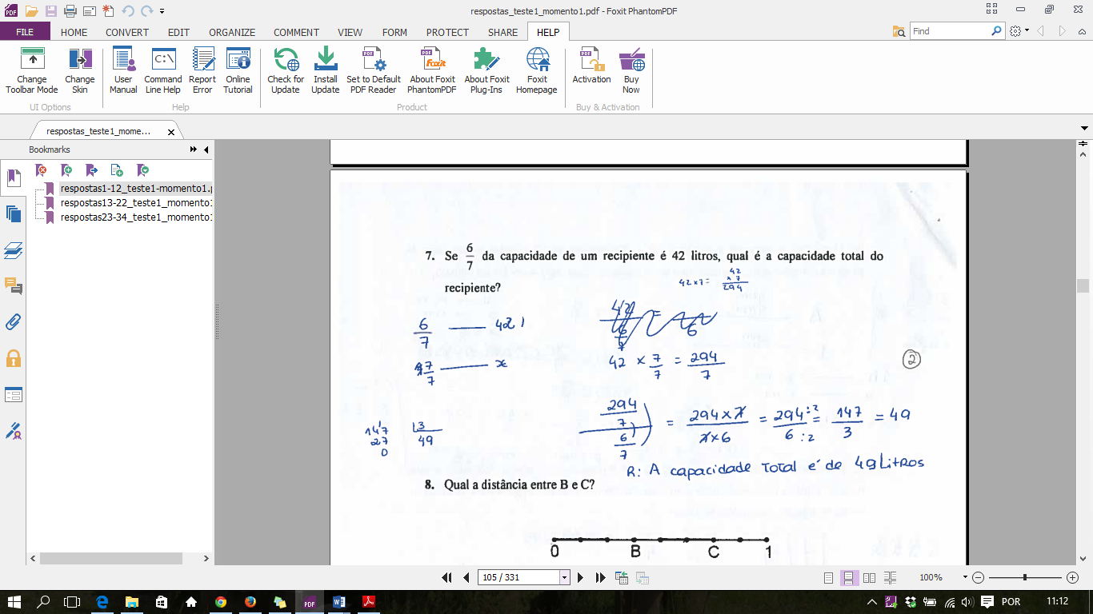
Figura 2 – Resposta do participante 12 à questão Q1-7 no momento I.

Por seu lado, o participante 30 (Figura 3) usa os procedimentos para calcular a quantidade absoluta relativa uma parte. Compreende que 42 litros é a parte da unidade correspondente a $\frac{6 }{7}$, fazendo uma interpretação da fração com base no significado parte-todo. Compreende que 42 litros correspondem a seis partes da unidade que está dividida em sete partes e faz a divisão dessa quantidade por seis, para determinar a quantidade absoluta a que corresponde cada uma das partes.
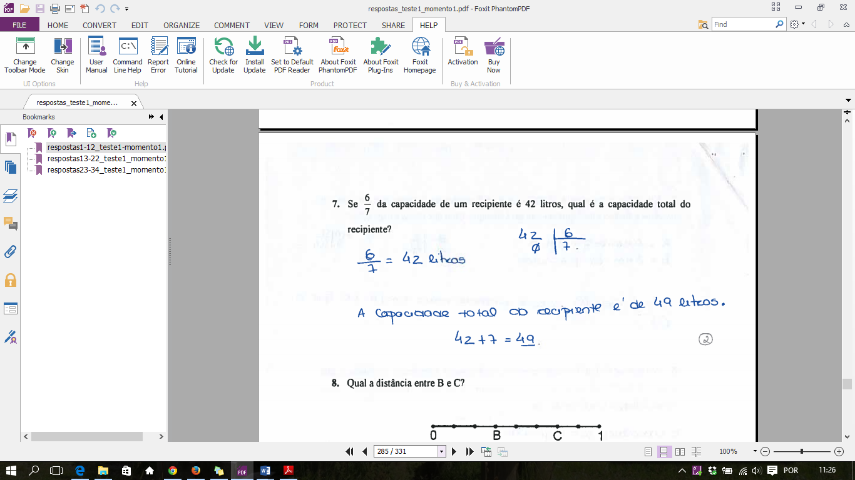
Figura 3 - Resposta do participante 30 à questão Q1-7 no momento I.

Relativamente às respostas erradas ou incompletas no primeiro momento, quatro dessas respostas são geradas pela aplicação incorreta de procedimentos, facto que sugere que os formandos ao iniciar a licenciatura sabem que existem regras ou algoritmos mas não os conseguem aplicar (Figura 4) ou aplicam-nos erradamente.
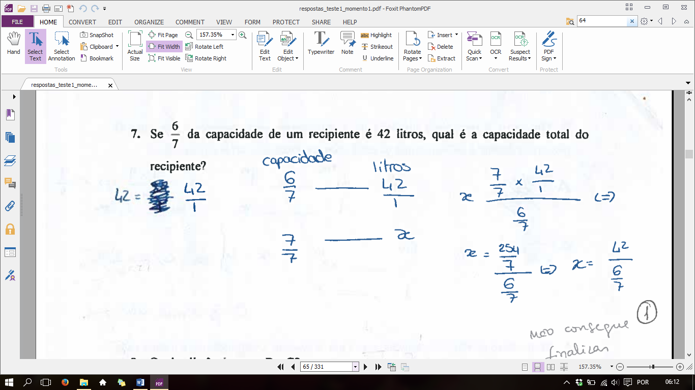
Figura 4 - Resposta do participante 8 à questão Q1-7 no momento I.

O participante 8 não consegue concluir a sua resolução de modo a encontrar o valor 49 pretendido. O participante 24 (Figura 5) não obtém o resultado correto pois apenas aumenta 6 ao número de litros que é dado e deveria aumentar 7. O formando consegue apresentar uma relação entre as quantidades relativas e absolutas envolvidas, mas revela uma dificuldade ao nível dos procedimentos e da compreensão da fração que representa a parte da unidade.
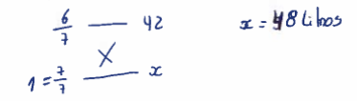
Figura 5 - Resposta do participante 24 à questão Q1-7 no momento I.

Alguns formandos revelam ausência de espírito crítico, como acontece com o participante 26 (Figura 6) dado que aceita que a quantidade total a que corresponde a unidade seja inferior à parte da unidade que é dada, o que revela que o conceito de unidade de referência não está interiorizado. Este participante pretende usar a representação decimal em vez da representação fracionária para a quantidade relativa que é dada, mas divide 7 por 6 e não 6 por 7. Considera o quociente $\frac{7}{6}$ e não o quociente $\frac{6}{7}$, considerando que numa fração o numerador (dividendo) deve ser sempre superior ao denominador (divisor). Além disto, a representação decimal não se revela a mais eficiente dado tratar-se de uma dízima infinita periódica.
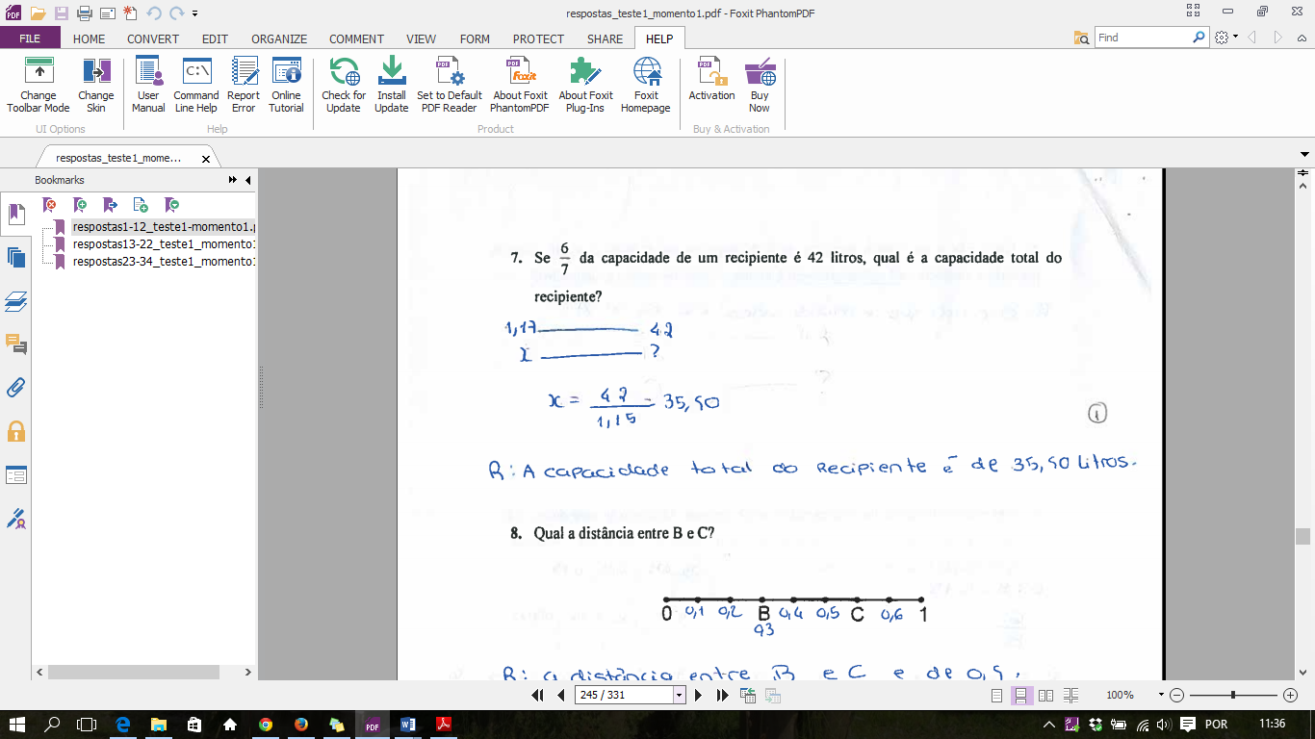
Figura 6 - Resposta do participante 26 à questão Q1-7 no momento I.

No final da licenciatura, no que diz respeito à utilização de procedimentos, as estratégias são idênticas às do momento I, evidenciando a compreensão da parte e do todo expressos na fração. Sete formandos determinam recorrendo aos símbolos e aos procedimentos que 42 litros correspondem a seis partes da unidade que está dividida em sete partes iguais. Determinam através da divisão a quanto corresponde cada uma dessas sete partes, tal como identifica o participante 3 (Figura 7).
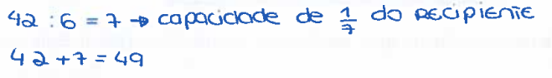
Figura 7 - Resposta do participante 3 à questão Q1-7 no momento II.

O participante 32 (Figura 8) obtém a unidade por um raciocínio proporcional. Relaciona uma parte da unidade a 7 litros, seis partes da unidade a 42 litros e as sete (6 mais 1) partes da unidade dividida em 7 partes iguais com 49 litros (42 mais 7).
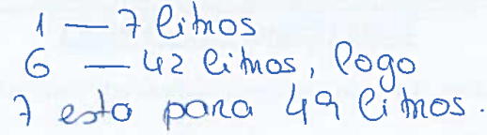
Figura 8- Resposta do participante 32 à questão Q1-7 no momento II.

Além de estratégias exclusivamente analíticas, verificamos que, neste segundo momento, três formandos recorrem a um modelo pictórico. Exemplo disso é a resposta do participante 8 (Figura 9). Este formando relaciona quantidades relativas com quantidades absolutas através de um modelo retangular. Considera o retângulo dividido em sete partes iguais e faz corresponder seis dessas sete partes a 42 litros. Por meio de um raciocínio proporcional identifica que três partes, metade das seis partes consideradas, correspondem a 21 litros. Assim, conclui que cada uma das partes em que está dividida a unidade corresponde a 7 litros, pelo que determina o todo adicionando 7 aos 42 litros. Este formando mostra compreender a relação parte todo e que pode dividir por seis, dividindo por dois e dividindo o resultado por três.
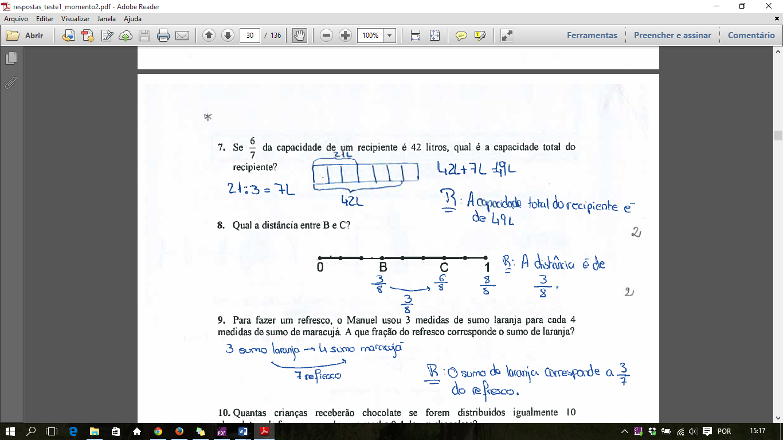
Figura 9 - Resposta do participante 8 à questão Q1-7 no momento II.

O participante 34 (Figura 10) utiliza também o modelo retangular e apoia-se num raciocínio aditivo. Ao contrário do participante anterior, foca a adição sucessiva das sete frações próprias para obter a unidade ($\frac{1}{7}$, $\frac{2}{7}$, $\frac{3}{7}$, $\frac{4}{7}$, $\frac{5}{7}$, $\frac{6}{7}$ e $\frac{7}{7}$) e regista sucessivamente o valor absoluto correspondente (7, 14, 21, 28, 35, 42 e 49).
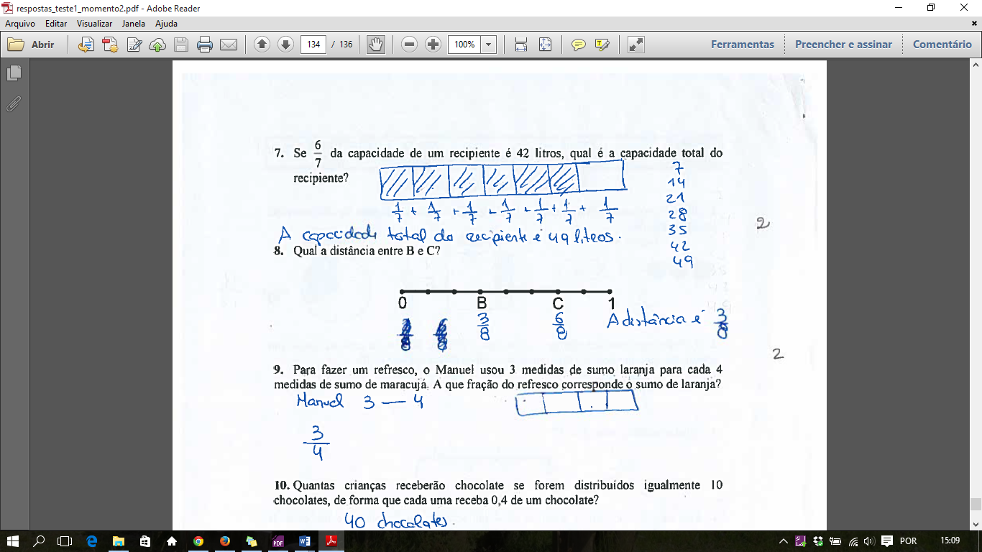
Figura 10- Resposta do participante 34 à questão Q1-7 no momento II.

No segundo momento o número de erros reduz significativamente. Contudo, ainda persistem alguns relacionados com o conhecimento de factos e procedimentos. São disso exemplo, o cálculo de produtos ou quocientes básicos ($7×7=48; 42÷6=8$) ou a divisão da quantidade absoluta da parte que é dada em sete partes iguais e não seis, o que revela ainda a existência de dificuldades na compreensão do número racional. O participante 31 (Figura 11) evidencia não compreender que a fração $\frac{6}{7}$ representa uma parte de uma unidade dividida em sete partes iguais, sendo que seis delas correspondem a 42 litros. Este participante pretende completar a unidade mas efetua a divisão por sete, número que aparece no denominador da fração.
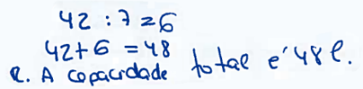
Figura 11- Resposta do participante 31 à questão Q1-7 no momento II.

Determinação de uma parte dada a unidade
A questão 12 (Figura 12) tem como objetivo perceber a compreensão que os formandos têm do conceito de unidade em situações em que é dada uma unidade, que neste caso é discreta, e é pedida a indicação de uma parte dessa quantidade que se obtém do remanescente de outra parte em relação à unidade.

Questão 12
Num Clube Desportivo dos inscritos praticam futebol, natação e os restantes voleibol. Se houver 24 pessoas inscritas, quantos praticam voleibol?
Figura 12 - Enunciado da questão 12 do questionário 1 (Q1-12).

Verificamos que o desempenho dos formandos nesta questão não foi muito satisfatório no primeiro momento, mas que melhorou significativamente no segundo momento havendo também um aumento da taxa de resposta (Tabela 2).

Tabela 2 - Descrição quantitativa dos resultados à questão 12 do questionário 1

Questão 12 | Momento I | Momento II
Respostas corretas | 12 (35%) | 23 (68%)
Respostas incorretas ou incompletas | 12 (35%) | 8 (24%)
Respostas em branco | 10 (29%) | 3 (9%)

Nas respostas corretas verificamos que quatro participantes utilizam um modelo, um esquema ou uma representação pictórica. Por exemplo, o participante 5 faz um esquema para determinar a quantidade correspondente a $\frac{5}{8}$, $\frac{2}{8}$ e $\frac{1}{8}$ quando a unidade é 24, percebendo que tem de triplicar as quantidades que considera quando a unidade é oito. Desse modo, conclui que apenas $\frac{1}{8}$ pratica voleibol o que equivale a 3 pessoas (Figura 13).
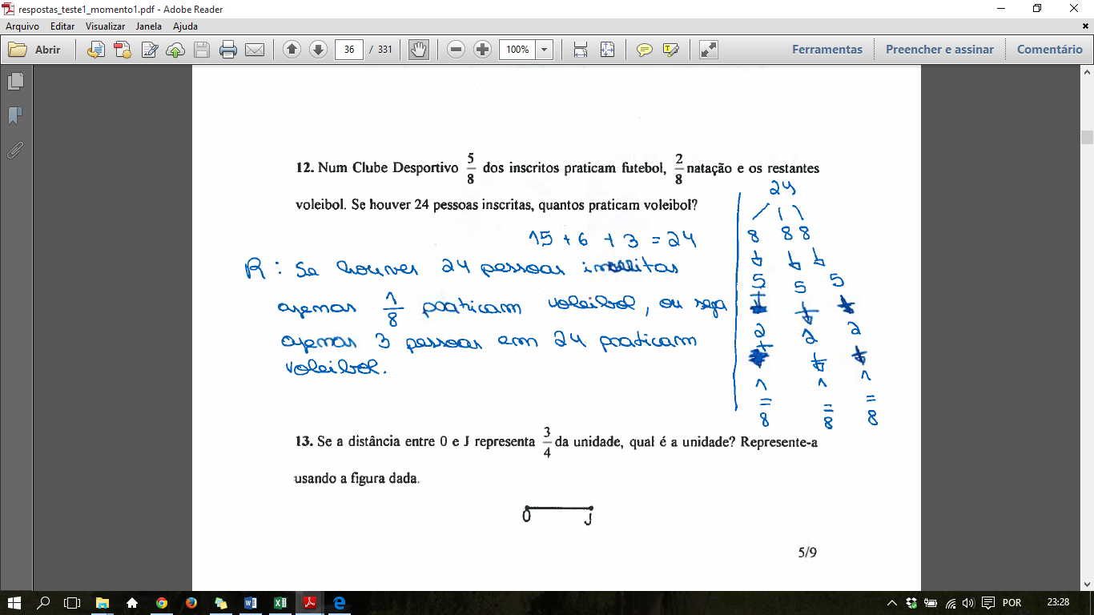
Figura 13 - Resposta do participante 5 à questão Q1-12 no momento I.

O participante 20 (Figura 14) relaciona a unidade com o número de partes em que está dividida. Determina o fator pelo qual deve multiplicar o número de partes da unidade consideradas para cada modalidade e obtém o número de desportistas que praticam essa modalidade. A representação pictórica em que se apoia é muito subtil e apenas é utilizada para resolver a divisão de 24 pelas oito partes.
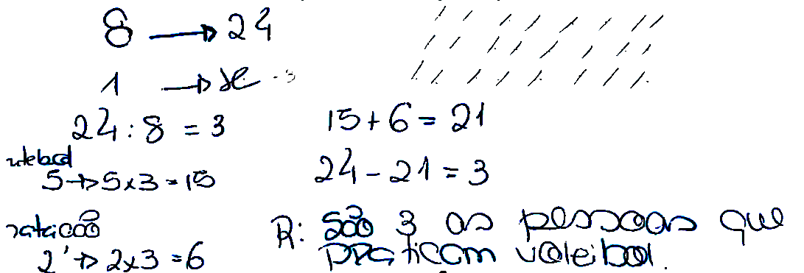
Figura 14 - Resposta do participante 20 à questão Q1-12 no momento I.

O participante 28 (Figura 15) usa um modelo circular que divide em 8 partes iguais e associa a cada setor a quantidade absoluta correspondente. Este modelo apoia o formando na descoberta da parte que sobra, permitindo visualizar que apenas $\frac{1}{8}$ é atribuído ao voleibol, parte que destaca.
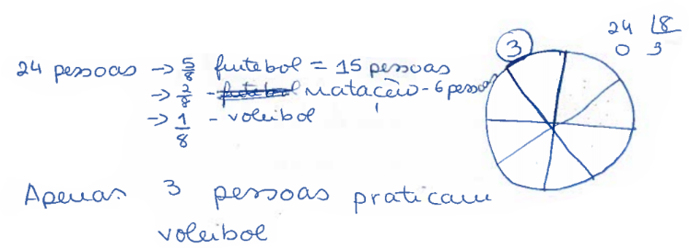
Figura 15 - Resposta do participante 28 à questão Q1-12 no momento I.

No primeiro momento sete formandos utilizam as operações com números racionais na sua representação fracionária. O participante 8 (Figura 16) adiciona as frações correspondentes à parte da unidade que é dada (futebol e natação) e obtém, através da subtração, a fração referente à parte que é pedida (voleibol). Este participante interpreta a fração $\frac{1}{8}$ com um significado de razão uma vez que relaciona o número de partes com a quantidade absoluta que lhe corresponde. Identifica que o número total de partes (8) corresponde à quantidade absoluta referente à unidade (24) e, usando uma regra de três, determina a quanto corresponde uma só parte.
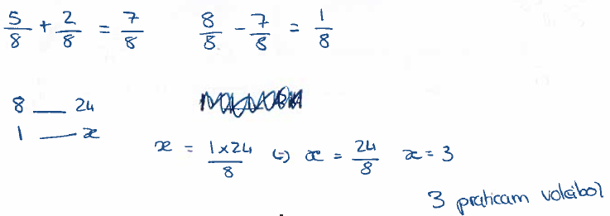
Figura 16 - Resposta do participante 8 à questão Q1-12 no momento I.

O participante 15 (Figura 17) obtém a quantidade relativa em falta através de uma expressão que traduz a diferença entre as frações que representam o todo e as partes já conhecidas. Apesar de usar indevidamente os parêntesis ou trocar o sinal da adição pelo da subtração obtém o resultado correto, compreendo o contexto, mas não usando a simbologia adequadamente. O formando utiliza o número racional $\frac{1}{8}$com o significado de operador.
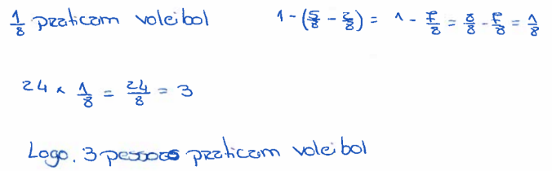

Figura 17 - Resposta do participante 15 à questão Q1-12 no momento I.

O participante 30 (Figura 18) considera as frações dadas e indica a fração com denominador oito correspondente à parte que falta para completar a unidade, $\frac{1}{8}$. Este participante obtém as quantidades absolutas referentes a cada uma das partes determinando frações equivalentes com denominador 24. O significado que atribui às frações $\frac{1}{8}, \frac{2}{8}$ e $\frac{5}{8}$ é o de razão. Explicita, assim, proporções que traduzem a relação invariante que se estabelece entre as quantidades.
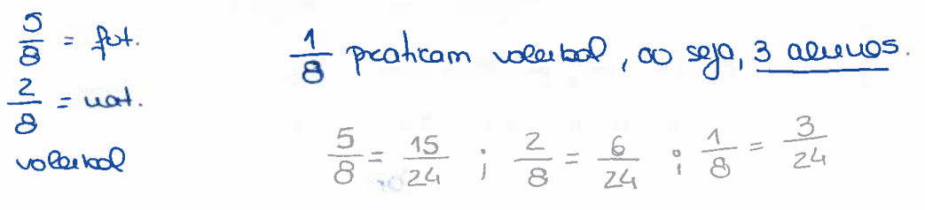
Figura 18 - Resposta do participante 30 à questão Q1-12 no momento I.

No início da licenciatura verificamos algumas conceções erróneas. Três formandos não fazem distinção entre quantidades relativas e quantidades absolutas
O participante 3 (Figura 19) realiza incorretamente uma adição entre as frações que representam as partes conhecidas da unidade adicionando os numeradores e adicionando os denominadores. Interpreta, ainda, o numerador do resultado como a quantidade absoluta correspondente ao número de praticantes de futebol e de natação. Para obter o número de praticantes de voleibol faz a diferença entre valores de natureza distinta, entre uma quantidade absoluta (24) e uma quantidade relativa (7).
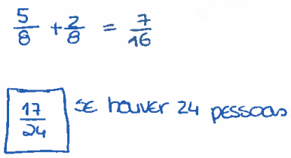
Figura 19 - Resposta do participante 3 à questão Q1-12 no momento I.

No primeiro momento existem quatro formandos que não conseguem identificar a quantidade relativa referente à parte que completa a unidade não determinando também a respetiva quantidade absoluta. O participante 21 (Figura 20) não identifica uma quantidade relativa ou absoluta referente à parte que completa a unidade. Além disso, revela uma conceção errónea sobre a representação fracionária do número racional, uma vez que não é capaz de reconhecer que as frações envolvidas são próprias, não podendo representar números superiores a um, e mostra não compreender o que representa o numerador e o denominador, fazendo o quociente entre eles considerando que o número maior é sempre dividido pelo número mais pequeno.
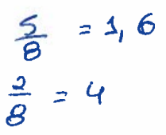
Figura 20 - Resposta do participante 21 à questão Q1-12 no momento I.

O participante 29 (Figura 21) apresenta uma relação incorreta entre as quantidades envolvidas, o todo e as partes. Considera que o todo corresponde a $\frac{5}{8}$ e através de uma regra de três obtém uma quantidade relativa incoerente ($\frac{9}{8}$) com o contexto. A sua resolução sugere que aplica aos valores expressos no enunciado, um procedimento conhecido mas não lhe atribui significado. O participante determina corretamente o produto e a divisão de frações. Além disso, faz corresponder 24 a uma parte ($\frac{5}{8}$) para descobrir a quantidade absoluta a que corresponde $\frac{2}{8}$. Como não obtém um número inteiro ignora o resto da divisão quando indica o resultado final.
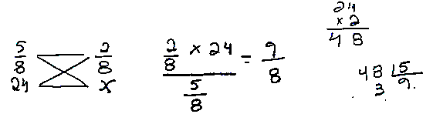
Figura 21 - Resposta do participante 29 à questão Q1-12 no momento I.

Ainda no primeiro momento, dois formandos não completam a sua resposta apesar de identificarem corretamente a quantidade relativa que representa a parte que falta para completar a unidade. O participante 14 (Figura 22) efetua a adição de frações adicionando os numeradores e adicionando os denominadores. Revela que conhece a existência de um procedimento para a adição de números racionais na forma fracionária mas que não o sabe executar nem lhe atribui significado.
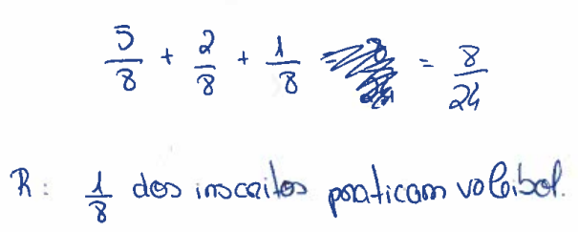
Figura 22 - Resposta do participante 14 à questão Q1-12 no momento I.

No fim da licenciatura verificamos que a grande maioria dos participantes consegue determinar sem dificuldade a resposta à questão recorrendo a raciocínios de natureza multiplicativa, na maioria indicando apenas o valor correto. Noutras situações utilizam procedimentos de forma correta, como a utilização da regra de três ou o produto de uma fração por um número, interpretando a fração como um operador.
O participante 8 usa o modelo da reta numérica dupla, onde identifica as quantidades relativas e absolutas envolvidas na questão (Figura 23). Faz corresponder a unidade a 24 e divide-a em oito partes iguais, determinando a quantidade absoluta a que corresponde cada uma parte. Obtém a seguir as respetivas quantidades absolutas correspondentes às partes conhecidas da unidade, $\frac{2}{8}$ a 6 e $\frac{5}{8}$ a 15, concluindo que o número de praticantes de voleibol tem de ser o remanescente para 24, ou seja, 3.
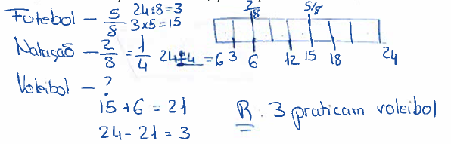
Figura 23 - Resposta do participante 8 à questão Q1-12 no momento II.

O participante 3 (Figura 24) obtém o valor absoluto de cada uma das partes dadas através do produto entre as frações que as representam e o número total de desportistas interpretando as frações $\frac{5}{8}$ e $\frac{2}{8}$ com o significado de operador em que cada uma das frações é aplicada ao todo. O valor absoluto da parte que falta para completar a unidade é obtido através da diferença entre os valores absolutos da unidade e da parte conhecida.
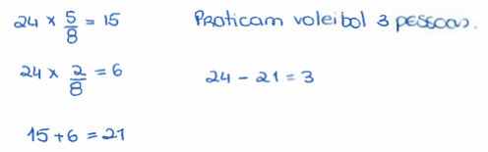
Figura 24 - Resposta do participante 3 à questão Q1-12 no momento II.

No fim da licenciatura existe um reduzido número de respostas incorretas ou incompletas, sendo que nestas ainda se verificam algumas conceções erróneas, também evidenciadas no início da licenciatura. Os erros que permanecem referem-se à distinção entre quantidades relativas e quantidades absolutas operando com quantidades de diferente natureza ou à identificação da quantidade relativa referente à parte quando é dada a unidade.

DISCUSSÃO DOS RESULTADOS
Na questão em que é dada uma parte da unidade verificamos, no final da licenciatura, que há um aumento significativo do número de respostas corretas o que traduz uma compreensão por parte de um maior número de formandos sobre o conceito de unidade em situações em que se pretende completar a unidade. Nesta situação, os resultados revelam que prevalece a utilização de regras ou procedimentos para obter o valor pretendido. As resoluções corretas sugerem que os formandos compreendem a unidade envolvida, que a fração dada representa uma parte dessa unidade e que para determinar toda a unidade precisam de saber a quanto corresponde a parte necessária para a completar. Do primeiro para o segundo momento verificamos um decréscimo do número de respostas em branco, mas esta ausência de resposta continua a ser representativa da dificuldade que este conceito ainda apresenta.
Verificamos que no final da licenciatura há um maior recurso a um modelo pictórico que traduz a compreensão da questão, identificando claramente a unidade e partes dessa unidade e distinguindo a quantidade relativa da quantidade absoluta. A utilização desse modelo contribui para o aumento das respostas corretas, o que é uma melhoria relativamente ao primeiro momento. Contudo, é importante que também os procedimentos possam ser valorizados e compreendidos pelos formandos, verificando-se a necessidade de ser fomentada a capacidade de relacionar diferentes representações. Importa ainda salientar que alguns formandos recorrem a procedimentos aditivos quando as estratégias mais eficientes envolvem raciocínios multiplicativos (Pinto & Ribeiro, 2013). Verificamos, ainda, que para alguns formandos é difícil a utilização de números racionais representados na forma de fração, optando pela representação decimal.
No caso dos formandos que usam estratégias exclusivamente analíticas, o facto da parte dada respeitar a uma dízima infinita periódica pode ter contribuído para que os resultados não sejam muito positivos no primeiro momento.
Na questão 12, em que é dada a unidade e se pretende determinar uma parte, verificamos uma melhoria significativa do desempenho dos formandos no fim da licenciatura, uma vez que, um maior número de formandos mostrar compreender o conceito de unidade em situações em que é dado o todo e é pedida uma parte.
Verificamos que, em ambos os momentos, há o recurso a estratégias relacionadas com a utilização de um modelo (circular, reta numérica dupla), de um esquema ou de uma representação pictórica. O raciocínio destes formandos tem subjacente os significados dos números racionais parte-todo, razão e operador. De facto, para alguns formandos, as frações $\frac{5}{8}$, $\frac{2}{8}$ ou $\frac{1}{8}$ representam partes de uma unidade dividida em partes iguais, relações invariantes entre duas quantidades que mudam juntas ou multiplicadores que diminuem o número de elementos de um conjunto de objetos discretos (Lamon, 1999).
No final da licenciatura, e apesar de se verificar também no início, os formandos apresentam resoluções evidenciando um raciocínio de natureza multiplicativa. Há uma predominância de estratégias envolvendo a formalização das operações com números racionais, de procedimentos com estas operações, como a utilização de regras práticas, e da determinação de frações equivalentes.
Os erros e as dificuldades mais evidenciadas pelos formandos, no primeiro momento, sugerem um conhecimento com algumas fragilidades relativamente ao conceito de unidade manifestando-se na indistinção entre frações próprias e frações impróprias, na incapacidade de reconhecer frações inferiores ou superiores a 1 e na extrapolação indevida de propriedades das operações com números inteiros, nomeadamente, atribuindo o sentido partitivo à divisão, em que o dividendo é sempre superior ao divisor (Tirosh et al., 1986), ou não atribuindo significado a procedimentos relacionados com as operações com números racionais, nomeadamente, para a adição (Monteiro & Pinto, 2005). Ainda relativamente ao conceito de unidade verificamos algumas conceções erróneas, nomeadamente a não diferenciação de quantidades relativas e quantidades absolutas, operando com umas e outras em simultâneo. De facto, a questão em análise envolve o reconhecimento de quantidades relativas e quantidades absolutas mas verificamos que esse reconhecimento não é, por várias vezes, bem conseguido no início da licenciatura. Alguns participantes realizam operações com valores que não têm as mesmas características havendo ainda, respostas em que obtém, através de procedimentos, um número fracionário interpretando-o como uma quantidade absoluta. Apesar de muito menos frequente, este tipo de dificuldade manifesta-se também no fim da licenciatura.

CONCLUSÃO
Os resultados mostram a pertinência de continuar a investigar neste domínio de modo a contribuir para a compreensão do sentido de número racional que os formandos detém e refletir sobre as implicações para a formação inicial de professores.
Concluímos que há uma melhoria significativa do desempenho dos formandos no final da licenciatura nos dois tipos de situações relacionadas com o conceito de unidade: quando é dada uma parte e se pretende completar a unidade e quando é dada a unidade e se pretende determinar uma parte. Contudo, a evolução observada é mais acentuada na questão em que se pretende completar a unidade uma vez que no início da licenciatura foi a que representou maiores dificuldades aos formandos.
As principais dificuldades em situações cujo enfoque seja determinar a unidade dada uma parte estão relacionadas com a utilização incorreta de procedimentos e com a falta de compreensão dos significados dos números racionais, nomeadamente, parte-todo. Sendo, contudo, mais visíveis no início da licenciatura. Em situações em que o enfoque é a determinação de uma parte, dada a unidade, as dificuldades são distintas e mais diversas do que as anteriores. O não reconhecimento da unidade e o que representa, a não diferenciação entre frações próprias e frações impróprias, a extrapolação indevida de propriedades dos números inteiros aos números racionais e a não distinção de quantidades relativas e quantidades absolutas impossibilitam, principalmente no início da licenciatura, a identificação de uma parte da unidade.
As estratégias mais utilizadas para completar a unidade baseiam-se na interpretação do significado parte-todo dos números racionais, na utilização de procedimentos analíticos e na identificação de relações entre as quantidades relativas e absolutas. No final da licenciatura os formandos mostram ainda, que além destas, implementam estratégias baseadas num raciocínio proporcional. Por sua vez, em situações de determinar uma parte dada a unidade, os formandos atuam, nos dois momentos, com base no reconhecimento dos significados parte-todo, operador ou razão. Utilizam o modelo circular, o modelo da reta numérica dupla, esquemas ou outras representações pictóricas e, no final da licenciatura, relacionam as suas ações sobre essas representações com os procedimentos baseados em raciocínios multiplicativos.
Os resultados sugerem que a compreensão do conceito de unidade surge aliada à compreensão dos significados dos números racionais. Que a flexibilidade com a unidade de referência está associada à familiaridade com os diferentes significados o que confirma a importância que a formação inicial deve atribuir ao desenvolvimento do conhecimento matemático para ensinar os números racionais, nomeadamente, o estabelecimento de relações entre diferentes representações e o trabalho com diferentes situações que evidenciem os significados dos números racionais.

REFERÊNCIAS BIBLIOGRÁFICAS
Clarke, C., W. Fisher, R. Marks, & S. Ross. (2010). Developing essential
Understanding of rational numbers for teaching mathematics in grades 3 – 5. Essential Understanding Series. Reston, VA: National Council of Teachers of Mathematics.
Baturo, A. (2004). Empowering Andrea to help year-5 students construct fraction understanding. In M. J. Høines, & A. Fuglestad (Eds.), Proceedings of the 28th PME Conference (Vol. 2, pp. 95-102). Bergen: Bergen University College.
Behr, M., Lesh, R., Post, T., & Silver, E. (1983). Rational number concepts. In R. Lesh, & M. Landau (Eds.), Acquisition of Mathematics Concepts and Processes (pp. 91–125). New York, NY: Academic Press.
Behr, M., Harel, G., Post, T., & Lesh, R. (1992). Rational number, ratio and proportion. In D. Grouws (Org.), Handbook of research on mathematics teaching and learning (pp. 296-333). New York, NY: Macmillan.
Bogdan, R., & Bilken, S. (1994). Investigação qualitativa em educação. Porto: Porto Editora.
Charalambous, C., & Pantazi, D. P. (2007). Drawing on a theoretical model to study students’ understandings of fractions. Educational Studies in Mathematics, 64 (3), 293–316.
Lamon, S. (1999). Teaching Fractions and Ratios for Understanding. New Jersey: Lawrence Erlbaum Associates.
Lamon, S. (2001). Presenting and representing: from fractions to rational numbers. In A. Cuoco, & F. Curcio (Eds.), The Roles of Representations in School Mathematics-2001 Yearbook (pp. 146–165). Reston, VA: NCTM.
Llinares, S., Krainer, K. (2006). Mathematics (student) teachers and teachers educators as learners. In A. Gutiérrez, & P. Boero (Eds.), Handbook of Research on the Psychology of Mathematics Education: Past, Present and Future (pp. 429–459). Rotterdam, The Netherlands: Sense Publishers.
Mamede, E. (2007). A compreensão do conceito de fracção – Que papel têm as situações. In Atas do XVIII SIEM. Lisboa: APM.
Marshall, S.P. (1993). Assessment of rational number understanding: A schema-based approach. In T.P. Carpenter, E. Fennema, & T.A. Romberg (Eds.), Rational Numbers: Na Integration of Research, Lawrence Erlbaum Associates (pp. 261–288). New Jersey: Lawrence Erlbaum Associates.
McCoskey, A , & Norton, A (2009) Using Steffe’s fraction: Recognizing schemes, which are different from strategies, can help teachers understand their student’s thinking about fractions Mathematics Teaching in the Middle School, 15(1), 44-50.
Monteiro, C., & Pinto, H. (2005). A aprendizagem dos números racionais. Quadrante, 14(1), 89-108.
Nunes, T., Bryant, P., Pretzlik, U., Evans, D., Wade. J., & Bell, D. (2004). Vergnaud‘s definition of concepts as a framework for research and teaching. Annual Meeting for the Association pour la Recherche sur le Développement des Compétences, Paper presented in Paris: 28–31, January.
Onuchic, L., & Allevato, N. (2008). As diferentes "personalidades" do número racional trabalhadas através da resolução de problemas. Bolema, 31, 79-102.
Pinto, H. (2011). O desenvolvimento do sentido da multiplicação e da divisão de números racionais (Tese de doutoramento, Universidade de Lisboa). Retirado de http://repositorio.ul.pt/handle/10451/4516.
Pinto, H., & Ribeiro, C. M. (2013). Conhecimento e formação de futuros professores dos primeiros anos – o sentido de número racional. Da investigação às Práticas, 3(1), 80-98.
Stake, R.E. (1999). Investigación com estúdio de casos. Madrid: Morata.
Tirosh, D., Graeber A., & Glover R. (1986). Pre-service teachers’ choice of operation for multiplication and division word problems. In Proceedings of the 10th PME International Conference of PME (pp. 57-62). London.

